

**BOB A BOBEK VO FILME:**

**NA STOPE MRKVOJEDA**

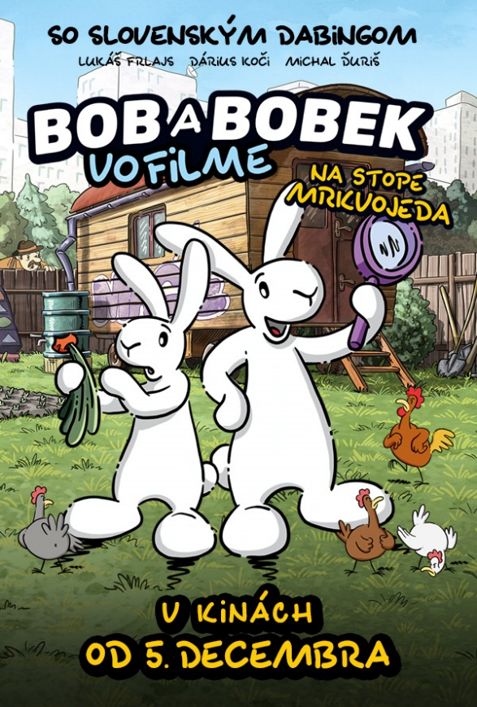

Animované postavičky, ktoré milujú deti aj dospelí, sa po prvýkrát ukážu na veľkom plátne kín. Bob a Bobek, králiky z kúzelníckeho klobúka opäť dostanú priestor na to, aby vyčarili úsmevy na tvárach malých aj veľkých divákov. Veľký Bob a malý Bobek žijú v maringotke po slávnom kúzelníkovi v záhradkárskej kolónii, kde sa pripravuje súťaž o najlepšiu zeleninu Zlatý koreň. Bob a Bobek sa s nadšením do súťaže zapoja, ale situáciu komplikujú ich nie práve najlepšie záhradkárske schopnosti a ľstivý sused. Navyše všetkým súťažiacim začne zo záhradiek miznúť úroda. Zvládnu Bob a Bobek odhaliť vinníka? A kto nakoniec vyhrá veľkú súťaž? To všetko sa dozviete v kinách už 5.decembra.

|  |  |
| --- | --- |
| **Premiéra** | **5.12.2024** |
| **Originálny názov** | BOB A BOBEK VO FILME:  NA STOPE MRKVOJEDA |
| **Žáner** | animovaný |
| **Réžia** | Ondřej Pecha  Miroslav Zachariáš |
| **Scenár** | Pavel Tomeš  Zbyněk Vičar |
| **Hrajú v slovenskom znení** | Lukáš Frlajs  Dárius Koči  Michal Ďuriš |
| **Rok výroby** | 2024 |
| **Krajina pôvodu** | ČR |
| **Dĺžka** | 80 min. |
| **Jazyková verzia** | slovenský dabing |
| **Filmové kópie** | 2D DCP |
| **Odporúčaná prístupnosť** | vhodné pre všetky vekové skupiny  maloletých |

